Министерство образования и молодежной политики Свердловской области



ГАПОУ СО «Екатеринбургский колледж транспортного строительства»

# Отчёт по программе «Практическое занятие №16»

Выполнил: Лежень Андрей Игоревич

Группа: ПР-23

2023

**Задание:**

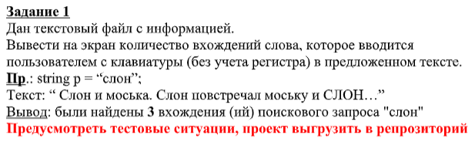

**Входные и выходные данные**

filePath – путь к файлу, string

searchWord – слово для поиска, string

**Блок-схема**

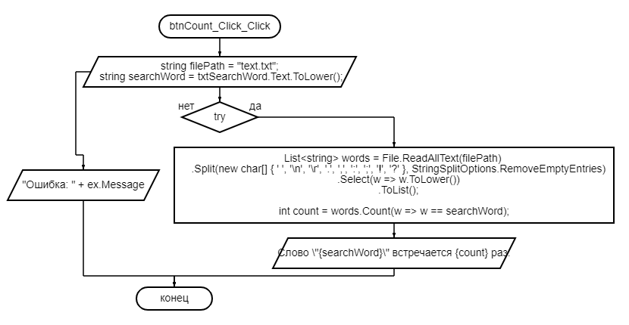

**Тестовые ситуации**

try

{

}

catch (Exception ex)

{

}

**Вывод**

Повторил методы работы с linq

Листинг программы:

namespace WinFormsApp1

{

public partial class Form1 : Form

{

public Form1()

{

InitializeComponent();

}

private void btnCount_Click_Click(object sender, EventArgs e)

{

string filePath = "text.txt";

string searchWord = txtSearchWord.Text.ToLower();

try

{

List<string> words = File.ReadAllText(filePath)

.Split(new char[] { ' ', '\n', '\r', '.', ',', ':', ';', '!', '?' },

StringSplitOptions.RemoveEmptyEntries)

.Select(w => w.ToLower())

.ToList();

int count = words.Count(w => w == searchWord);

MessageBox.Show($"Слово \"{searchWord}\" встречается {count} раз.");

}

catch (Exception ex)

{

MessageBox.Show("Ошибка: " + ex.Message);

}

}

}

}

**Задание:**

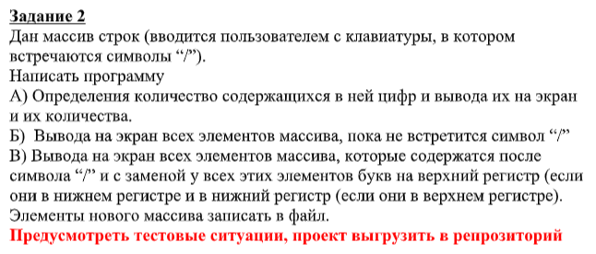

**Входные и выходные данные**

filePath – путь к файлу, string

searchWord – слово для поиска, string

**Блок-схема**

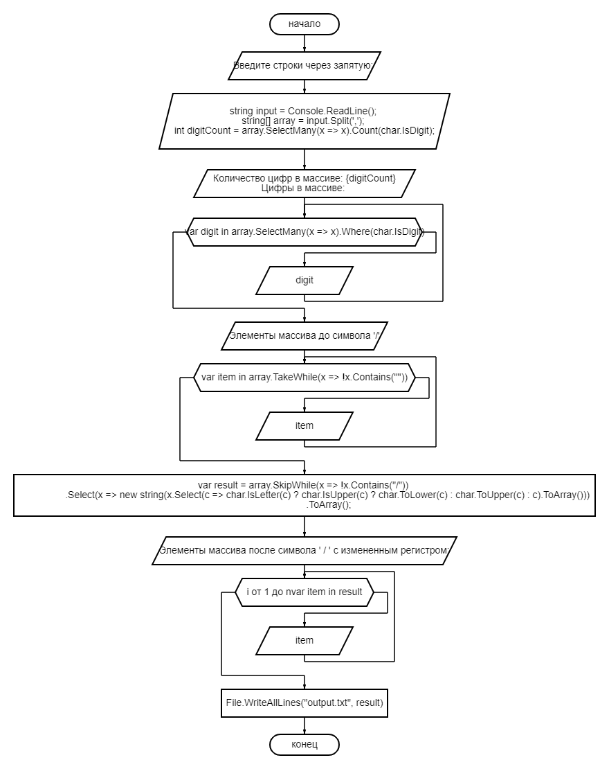

Input – строка для ввода 3 строк, string

Array – массив из 3 строк из строки input, string[]

digitCount – кол-во цифр в строке, int

result – переменная содержащая 2 строки, var

**Тестовые ситуации**

try

{

}

catch (Exception ex)

{

}

**Вывод**

Повторил методы работы с linq

Листинг программы:

using System;

using System.Linq;

using System.IO;

class Program

{

static void Main()

{

try

{

Console.Write("Введите строки через запятую: ");

string input = Console.ReadLine();

string[] array = input.Split(',');

int digitCount = array.SelectMany(x => x).Count(char.IsDigit);

Console.WriteLine($"Количество цифр в массиве: {digitCount}");

Console.WriteLine("Цифры в массиве: ");

foreach (var digit in array.SelectMany(x => x).Where(char.IsDigit))

{

Console.WriteLine(digit);

}

Console.WriteLine("Элементы массива до символа '/'");

foreach (var item in array.TakeWhile(x => !x.Contains('"')))

{

Console.WriteLine(item);

}

var result = array.SkipWhile(x => !x.Contains("/"))

.Select(x => new string(x.Select(c => char.IsLetter(c) ? char.IsUpper(c) ? char.ToLower(c) : char.ToUpper(c) : c).ToArray()))

.ToArray();

Console.WriteLine("Элементы массива после символа ' / ' с измененным регистром:");

foreach (var item in result)

{

Console.WriteLine(item);

}

File.WriteAllLines("output.txt", result);

}

catch (Exception ex)

{

Console.WriteLine(ex.Message);

}

}

}